V4 – Siedetemperaturbestimmung von Ethanol und Wasser
Bei diesem Versuch sollen die SuS selbstständig die Siedetemperatur von Wasser und Ethanol ermitteln. Wichtig bei diesem Versuch ist der sichere Umgang mit dem Ölbad, da hierbei kein Wasser ins Ölbad gelangen darf, da es sonst zu Fettspritzern kommt. Außerdem darf das Ölbad nicht zu stark erhitzt werden.

Gefahrenstoffe
Ethanol |  |  | H225 |  |  | P210
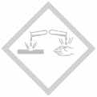 |  | 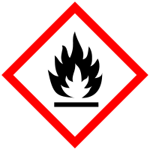

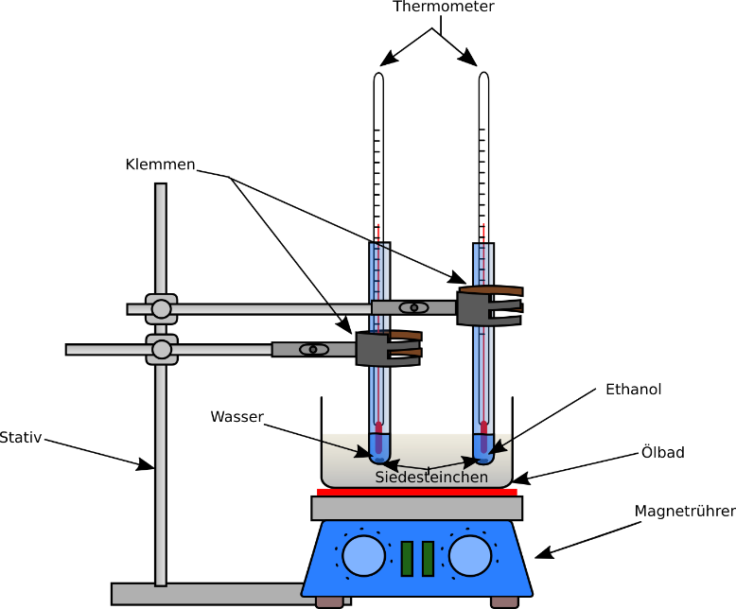
Abb. 3 – Versuchsaufbau V4 – Siedetemperaturbestimmung von Ethanol und Wasser
Materialien: Stativ, Stativklemmen, Magnetrührer mit Heizplatte, 2 Reagenzgläser, 2 Thermometer, Siedesteinchen, Ölbad
Chemikalien: Wasser, Ethanol
Durchführung: Zunächst wird das Ölbad auf die Heizplatte gestellt und ein Rührfisch hinzugegeben. Nun wird ein Reagenzglas ca. 3 cm hoch mit Ethanol und das andere ebenfalls 3 cm hoch mit Wasser befüllt. Beide Reagenzgläser werden in mit Klemmen am Stativ gesichert und in das Ölbad getaucht (sie sollten den Boden des Ölbads nicht berühren). Anschließend wird je ein Thermometer in die Flüssigkeiten getaucht und diese ebenfalls mit Klemmen am Stativ gesichert. Jetzt wird das Ölbad angestellt (200-250°C). Der Temperaturanstieg wird mit Hilfe der Thermometer verfolgt und am Siedepunkt wird die jeweilige Temperatur notiert.
Beobachtung: Beim Ethanol steigen bei ca. 78°C Gasbläschen auf, bei dem Wasser erst bei ca. 100°C. Bei beiden Flüssigkeiten steigt die Temperatur danach nicht weiter trotz weiterer Wärmezufuhr.
Deutung: Wasser und Ethanol haben unterschiedliche Siedetemperaturen, da die Siedetemperatur eine stoffspezifische Eigenschaft ist. Nach Erreichen der Siedetemperatur steigt diese nicht weiter an, da eine Flüssigkeit nicht heißer als ihre Siedetemperatur werden kann und vorher in den gasförmigen Aggregatzustand übergeht.
Literatur: in Anlehnung an http://www.seilnacht.com/versuche/tempmess.html#Siedepunktbestimmung (zuletzt aufgerufen am 04.08.2015 um 16:30 Uhr)
Wichtig bei diesem Versuch ist der sichere Umgang mit dem Ölbad, da hierbei kein Wasser ins Ölbad gelangen darf, da es sonst zu Fettspritzern kommt. Außerdem darf das Ölbad nicht zu stark erhitzt werden.
Um den Zeitaufwand des Versuchs zu verringern, können die Flüssigkeiten bereits vorgewärmt an die SuS ausgegeben werden.

